Рекомендации
для родителей на тему:
«Опыты со снегом»

Опытническая деятельность помогает обогатить и расширить представление детей о снеге, расширить свои знания о нем, ребята научатся замечать красоту зимнего пейзажа по средствам художественного слова, а так же разовьется чувственность, наблюдательность, любознательность, речь, мышление.
«Разные ножки топают по снежной дорожке»
Научить детей получать четкие следы на снегу Воспитатель учит детей, как получить четкие следы на снегу. Взяв ребенка за руки, делает отпечаток его фигуры на ровном снегу. Показывает, как получить из снега различные фигуры.
«Ледяная горка»
Показать детям, как делать горку для куклы. При помощи детских лопаток воспитатель и дети делают горку для куклы из снега, потом поливают ее водой и наблюдают до конца прогулки, что происходит с горкой. Затем катают куклу с ледяной горки.
«Снежный городок»
Научить детей делать из снега колобки и большой дом Воспитатель из снега лепит колобок и предлагает детям сделать такой же. Потом показывает, как из маленьких колобков можно построить большой дом, который называется снежной крепостью.
«Разноцветные фигуры»
Научить детей раскрашивать снежные фигуры. На прогулке воспитатель делает вместе с детьми фигуры из снега: снеговики, черепашки, пирожки, снежный городок из маленьких комков снега. Помощник воспитателя выносит теплую разноцветную воду в брызгалках, и дети раскрашивают водой фигурки из снега.

Сколько в снеге воды?
Очень простой и наглядный эксперимент, показывающий, что у снега очень низкая плотность, т.е. между снежинками содержится много воздуха.
Набираем полную банку снега и закрываем её крышкой для чистоты эксперимента. При комнатной температуре снег начинает таять. В результате из 560 мл снега мы получили всего 100 мл воды и обсудили, что между снежинками много воздуха, поэтому снег такой легкий и пушистый.
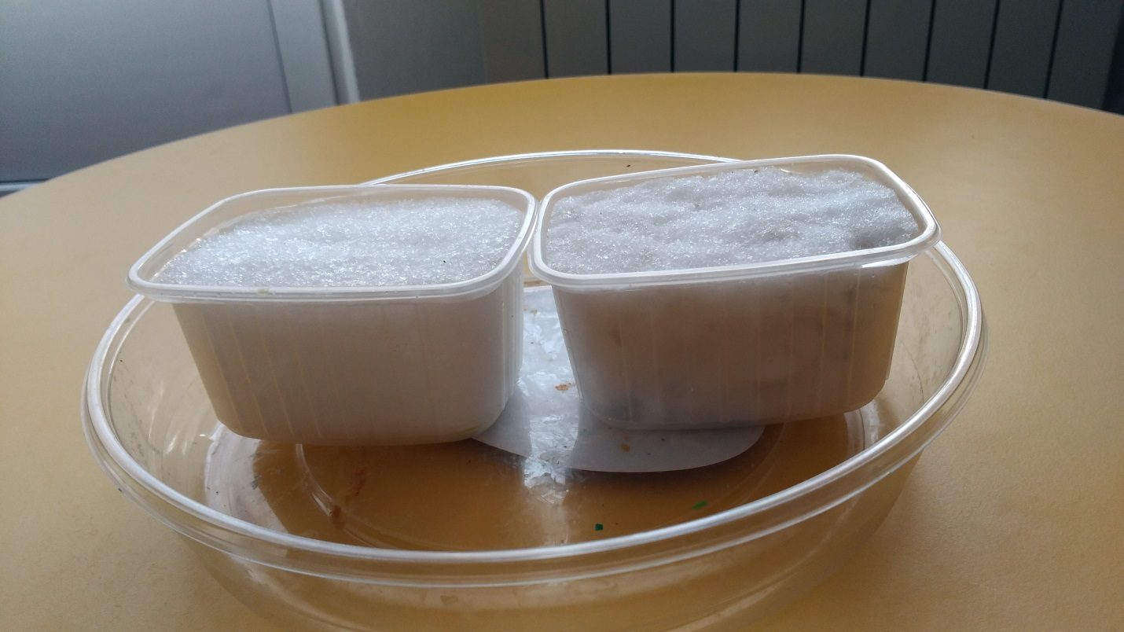
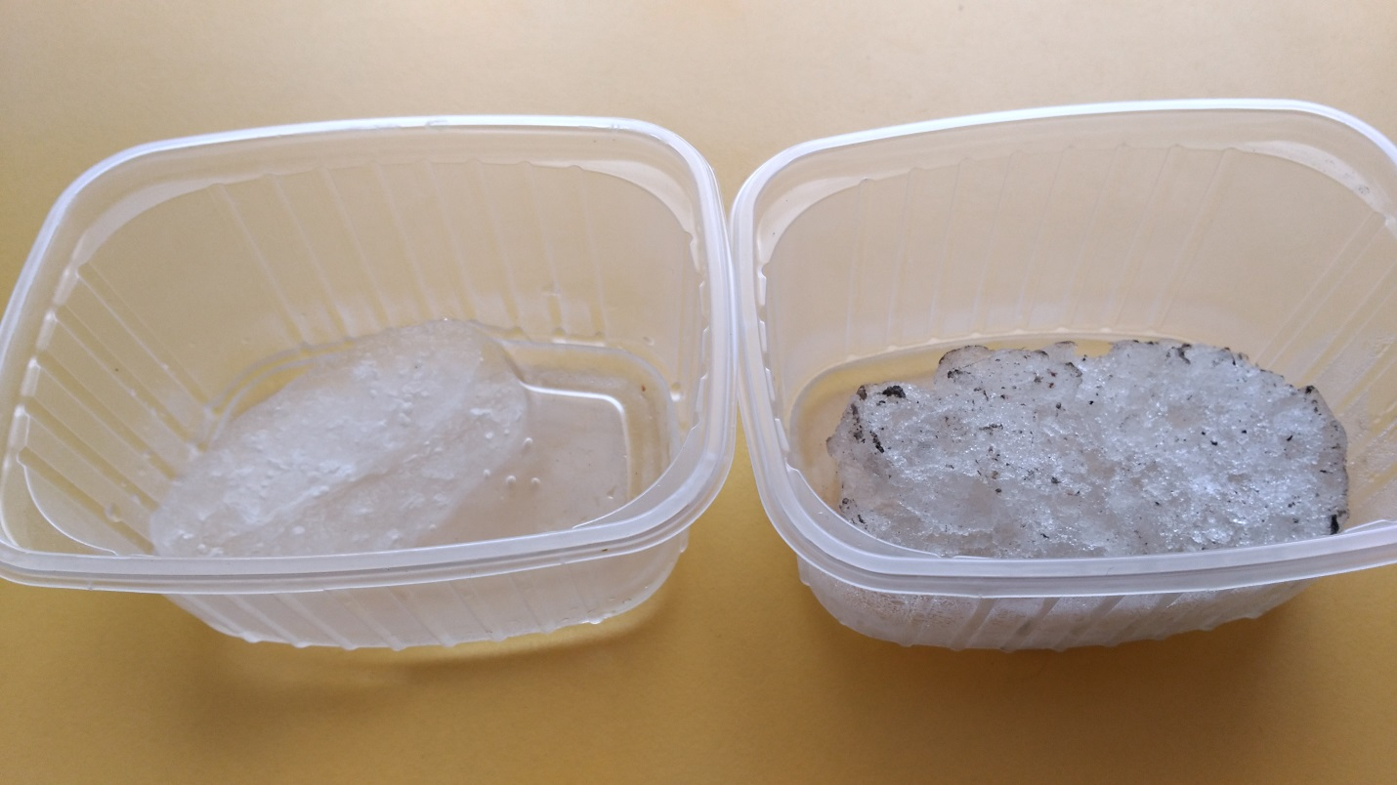
Обратите внимание на чистоту воды, которая осталась от снега – у нас она была грязная. Хотя, когда набирали снег, выбирали самый белый и чистый. Этот опыт поможет убедить ребенка, что есть снег и лизать сосульки нельзя.

Скорость таяния снега
Какой снег растает быстрее, пушистый или сжатый в комок? Мы набрали 2 стакана снега и один хорошенько утрамбовали. Оба занесли в дом и оставили на столе. В результате, когда в стакане с пушистым снегом осталась только вода, во втором стакане все еще лежал комочек мокрого снега.
Почему так произошло, ведь визуально казалось, что пушистого снега больше? В рыхлом снеге содержится много воздуха, который по своей сути является газом. Газ нагревается быстрее и соответственно передает это тепло отдельным снежинкам, которые и превращаются в воду. В плотном снеге воздуха мало, поэтому тает он медленнее, преимущественно с периферии.

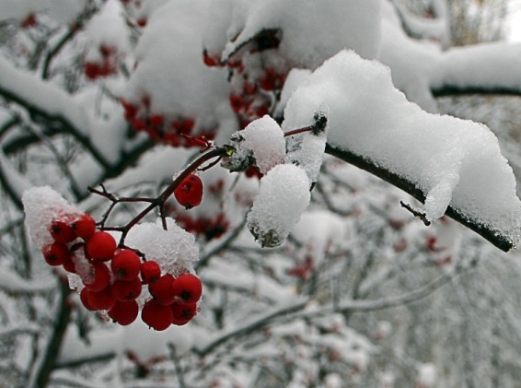
Консультация для родителей
Опыты и наблюдения за снегом и льдом

Особое значение для развития личности дошкольника имеет усвоение им представлений о взаимосвязи природы и человека. Овладение способами практического взаимодействия с окружающей средой помогает развивать познавательный интерес ребенка, его мышление, творчество, умение логически мыслить и обобщать. Существенную роль в этом направлении играют эксперименты, которые легко провести с малышом во время прогулок по нашему зимнему городу.

Простейшие опыты со снегом и льдом чем-то напоминают ребенку фокусы, главное – дать маленькому человечку возможность все сделать самому. Вначале проведения опыта предложите ребенку высказать свои гипотезы об ожидаемых результатах, а в конце обязательно обсудите их.

Опыты для детей 4-5 лет
1. Нужен ли зимой растениям снег? Выясняем необходимость некоторых изменений в природе.
Оборудование: пластиковые бутылки с водой.
Вынесите две емкости с водой, одну из которых поставьте на снег, а другую – под снег, чтобы выяснить, как чувствуют себя растения под снегом. Понаблюдав за водой в обеих бутылках, сделайте выводы: под снегом вода замерзла не полностью, там теплее, поэтому растениям нужен снег как одеяло. Не будет снега – могут погибнуть и замерзнуть корешки. Найдите места на газонах, где снег выдувается и где его много, предложите ребенку запомнить эти места. Весной можно понаблюдать за появлением растительности на этих участках.

2. Почему тает снег? Устанавливаем зависимость изменений в природе от сезона.
Оборудование: емкости для снега.
Разместите колобки снега в местах с разной температурой.
Вывод: в тепле снег превратился в воду.

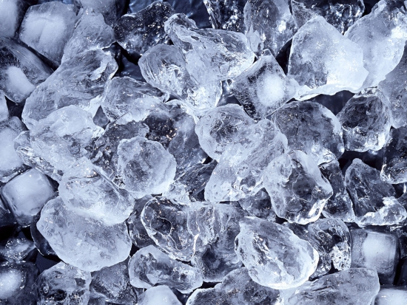
Опыты для детей 5-7 лет со снегом и льдом
1. Выясняем, с чем связано появление снега и льда, откуда они берутся.
Оборудование: емкости со снегом и льдом.
Вывод: с понижением температуры до 0 C вода превращается в снег или лед. Снег и лед – это твердая вода.

2. Сравниваем цвет снега и льда.
Оборудование: емкости со снегом и льдом, полоски цветной бумаги.
Вывод; снег – белого цвета, чистый лед – прозрачный.

3. Определяем прозрачность снега и льда.
Оборудование: емкости со снегом и льдом, цветные картинки.
Вывод: через лед можно увидеть картинку как через стекло. Лед прозрачный, снег – нет.

4. Выясняем, обладает ли снег и лед рыхлостью и хрупкостью.
Оборудование: емкости со снегом и льдом, маленький молоток.
Вывод: снег – рыхлый. Лед – твердый, но хрупкий. Лед колется как стекло, а снег нет.

5. Наблюдаем, что произойдет со снегом и льдом, помещенными в теплое место. Что быстрее растает? Где быстрее наступит весна?
Оборудование: емкости со снегом и льдом.
Вывод: снег тает быстрее, чем лед, поэтому весна придет быстрее на полянку, чем на реку.

6. Выясняем, где быстрее растают снег и лед: в теплой комнате, в варежке или батарее, и почему?
Вывод: снег и лед быстрее растают на батарее, где температура выше, а позже всех в варежке – там закрыт доступ теплого воздуха.

7. Выясняем, что произойдет, если в один стакан с водой положить снег, а в другой – лёд.
Вывод: снег тонет, так как он рыхлый и тяжелый, а лёд плавает, он твердый, плотный и легкий.

8. Выясняем, что произойдет, если емкости со снегом и льдом поставить в теплое место поближе к батарее.
Вывод: снег и лед растаяли. Снег растаял быстрее, так как он рыхлый, а лед позже, он более плотный.
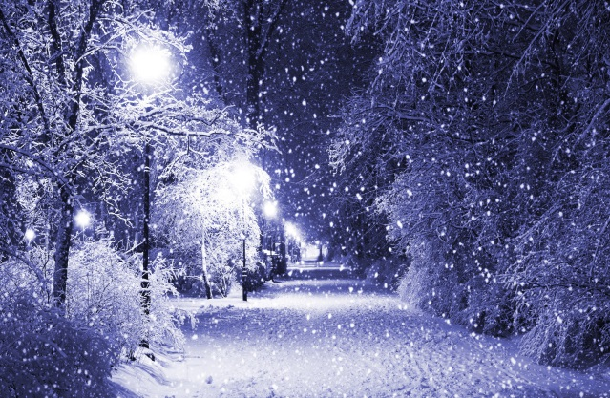
9. Измерение глубины снежного покрова в разных местах с помощью подручного материала (палочек, сухих веток, ручки детской лопатки и др.). Выясняем, где больше снега: под деревом или на открытом месте? Где снег рыхлый, а где — утоптанный? Как ребенок думает, почему?

Хороших прогулок!

